**审核计划**

|  |  |  |  |  |  |  |  |  |  |  |  |  |  |
| --- | --- | --- | --- | --- | --- | --- | --- | --- | --- | --- | --- | --- | --- |
| 受审核方名称 | 希佛隆阀门集团有限公司 | | | | | | | | | | | | |
| 注册地址 | 西安市高陵区渭阳八路888号 | | | | | | | | | | | | |
| 经营地址 | 西安市高陵区渭阳八路888号 | | | | | | | | | | | | |
| 联系人 | 常鹏 | | | 联系电话 | | 13709118033 | | | 邮编 | | | 382468001@qq.com | |
| 最高管理者 |  | | | 联系电话 | |  | | | 邮箱 | | |  | |
| **合同编号**. | 0708-2020-HSE-2021 | | | **审核领域** | | 🞎HSE | | | | | | | |
| **审核类型** | **□初次认证第（二）阶段****■监督审核** **□再认证 □扩项审核 □其他** | | | | | | | | | | | | |
| **审核方法** | **☑现场审核 □远程审核 □非现场审核（仅限一阶段）** | | | | | | | | | | | | |
| **远程审核方式** | **□音频□视频□数据共享□远程接入** | | | | | | | | | | | | |
| **远程审核资源** | **□网络 □智能手机 □台式电脑 □笔记本电脑 □录像机 □照相机 □可穿戴设备** | | | | | | | | | | | | |
| 审核目的 | **□第二阶段审核：验证组织管理体系的建立、实施运行的符合性及有效性，以确定是否推荐认证注册。**  **☑监督审核：评价组织管理体系的持续符合性和有效性，以确定是否推荐保持认证证书。**  **□再认证：验证组织管理体系的符合性和持续有效性，以确定是否推荐保持认证注册资格并换发认证证书。**  **□特殊审核: □确定是否推荐同意扩大范围的申请并换发认证证书。**  **□跟踪调查投诉、曝光情况，确认获证客户是否已实施有效的整改措施。**  **□调查获证客户变更信息，确定管理体系持续有效运行。**  **□对被暂停客户进行跟踪审核，验证被暂停原因是否已消除，以确定是否恢复认证注册资格。**  **□验证管理体系实施运行的符合性及有效性。** | | | | | | | | | | | | |
| 审核范围 | 阀门产品的设计、制造、销售和服务。 | | | | | | | | | | 专业  代码 | 18A | |
| 审核准则 | **☑ SY/T 6276-2014**  **☑ Q/SY 1002.1-2013（中石油）**  **□《HSSE 管理体系 （要求）》 （中石化）**  **□《海洋石油安全生产规定》 （中海油）**  **☑相关法律法规**  **☑企业相关文件** | | | | | | | | | | | | |
| 审核日期 | **现场审核于****2021年11月01日 上午至2021年11月02日 下午(共****2.0天)** | | | | | | | | | | | | |
| **远程审核于年月日上午至年月日下午 (共天)** | | | | | | | | | | | | |
| 审核语言 | ☑**普通话**□**英语**□**其他** | | | | | | | | | | | | |
| 审核组成员 | | | | | | | | | | | | | |
| 组内身份 | 姓名 | 性别 | 注册证书号 | | | 专业代码 | | 联系电话 | | | | | 见证安排 |
| 组长 | 李俐 | 女 | ISC[S]0008 | | | 18A | | 13709207775 | | | | |  |
|  |  |  |  | | |  | |  | | | | |  |
|  |  |  |  | | |  | |  | | | | |  |
| **技术专家信息** | | | | | | | | | | | | | |
| 组内身份 | 姓名 | 性别 | 现工作单位名称 | | 职务或职称 | 专业代码 | | 组内代码 | | | | | 联系电话 |
|  |  |  |  | |  |  | |  | | | | |  |
|  |  |  |  | |  |  | |  | | | | |  |
| **承诺: 在审核过程中接触的有关受审核方特定产品或机密信息，未经受审核方书面同意不得透露给第三方。当法律要求需要信息提供给第三方时，公司书面通知受审核方所要提供的信息。** | | | | | | | | | | | | | |
| 审核组长 |  | | 审核方案  管理人员 | | 李永忠 | | 受审核方  签字及公章 | | |  | | | |
| 联系电话 | 13709207775 | |
| 日期 |  | | 日期 | |  | | 日期 | | |  | | | |

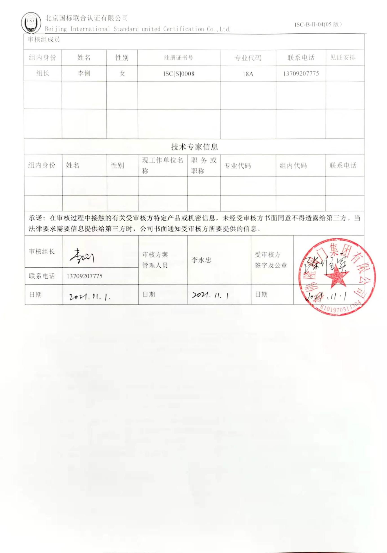

|  |  |  |  |  |  |
| --- | --- | --- | --- | --- | --- |
| **审核日程安排** | | | | | |
| **日期** | **时间** | **部门** | **过程** | **涉及条款** | **审核人员** |
| **2021.11.1** | **8:30-9：00** | **所有部 门** | **首次会议** |  | **李俐** |
| **2021.11.1** | **9:00-**  **10:30** | **管理层** | **体系策划、职责分配、资源支持、重大风险/重要环境因素的控制、管理评审实施；** | **SY:4、5.1、5.2、5.3.1、5.3.4、5.4.1、 5. 4.2、5.4.3、5.4.5、5.7;**  **Q/SY:4、5.1、5.2、5.7、5.3.1、5. 3.4、5. 4.1、5.4.2、5.4.3** | **李俐** |
| **2021.11.1** | **10:30-**  **12:00** | **办公室** | **文件控制、法律法规的收集、人力资源管理、HSE运行控制、内外部信息沟通交 流、HSE体系内审、不符合纠正** | **SY:5.3.1、5.3.2、5.3.3、5.4.1、5.4.3、5.4.4、5.4.5、5.4.6、5.4.7、5.5.8、5.6.3、5.6.6**  **Q/SY :5.3.1、5.3.2、5.3.3、5.4.1、5.4.2、5.4.3、5.4.4、5.4.5、5.4.6、5.5.8、5.6. 3、5.6.6** | **李俐** |
| **12：00-13：00午餐休息** | | | | | |
| **2021.11.1**  **2021.11.1** | **13:00-**  **17:30** | **制造部**  **（生产、车间、采 购）** | **部门的职责、HSE目标指标 即完成情况、合规性评价、环境因素危险源风险的识别、变更管理、设备设施管 理、供方（承包方.外包方） 管理、社区（公共）安全、 作业许可、职业卫生、清洁 生产、运行控制、应急管理、事故事件管理、不符合纠正、记录控制** | **SY:5.3.1、5.3.3、5.4.1、5.4.5、**  **5.4.6、5.4.7、5.5.1、5.5.2、5.5.4 、5. 5. 5; 5.5.6、5.5.7、5.5.8、5.5.9、5.5.10、5.6.2; 5.6.3;5.6.4; 5.6.5**  **Q/SY ：5.3.l、5.3.3、5.4.1、5.4.4、**  **5.4.5、5.4.6、 5. 5.1、5.5.2、5.5.4 、5. 5.5、 5.5.6、5.5.7、5.5.8、5.5.9、5.5.10、5.6.2、5.6.3、5.6.4、5.6.5** | **李俐** |
| **2021.11.2** | **8:30-**  **10:00** | **品质部** | **部门的职责、HSE目标指标即完成情况、环境因素危险源风险的识别、顾客及产品管理、绩效测量预评价、不符合纠正** | **5.3.1、 5.3. 3、5. 4.1、5. 5.3、5.5.9 、5.6.1、5.6.3；** | **李俐** |
| **2021.11.2** | **10:0O-**  **12:00** | **市场营销部** | **部门的职责、HSE目标指标 即完成情况、环境因素危险源风险的识别、不符合纠正** | **5.3.1、 5.3.3、5.4.1、5.6.3；** | **李俐** |
| **12：00-13：00午餐休息** | | | | | |
| **2021.11.2** | **13:0O-**  **15:00** | **技术部** | **部门的职责、HSE目标指标即完成情况、环境因素危险源风险的识别、技术支持、不符合纠正** | **5.3.1、5.3.3、5.4.1、5.6.3**  **SY：5.4.3、Q/SY ：5.4.2** | **李俐** |
| **2021.11.2** | **15:00-**  **16:00** | **财务部**  **（库房）** | **部门的职责、HSE目标指标即完成情况、环境因素危险源风险的识别、资金支持、 不符合纠正** | **5.3.1、5.3.3、5.4.1、5.6.3**  **SY：5.4.3、Q/SY ：5.4.2** | **李俐** |
| **2021.11.2** | **16:00-**  **17:00** | **审核组内部沟通、与企业沟通** | |  | **李俐** |
| **2021.11.2** | **17:00-**  **17:30** | **所有部 门** | **末次会议** |  | **李俐** |

**注：每次监督审核必审条款：**

1. **Q：4.1、4.2、4.3、4.4、5.2、5.3、6.1、6.2、6.3、8.1、8.2、8.3、8.4、8.5、8.6、8.7、9.1、9.2、9.3、10.2、10.3;**
2. **J:3.2、3.3、3.4、4.2、4.3、5.2、5.3、6.2、6.3、7.2、7.3、7.4、8、9、10、11、12**
3. **E/O:4.1、4.2、4.3、4.4、5.2、5.3、6.1、6.2、8.1、8.2、9.1、9.2、9.3、10.2、10.3**
4. **S：4.1、4.2、4.3.1、4.3.2、4.3.3、4.4.1、4.4.3、4.4.6、4.4.7、4.5.1、4.5.2、4.5.3、4.5.5、4.6**
5. **En:**
6. **除以上必审条款外还需审核：标准/规范/法规的执行情况、上次审核不符合项的验证、认证证书、标志的使用情况、投诉或事故、监督抽查情况、体系变动**